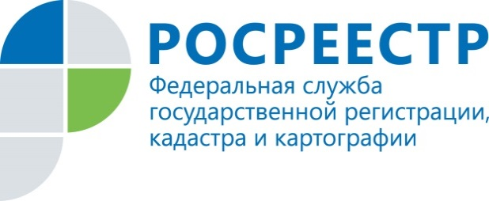
Управление Росреестра
по Ленинградской области
ПРЕСС-РЕЛИЗ

Росреестр по Ленинградской области противостоит коррупции
9 декабря отмечается Международный день борьбы с коррупцией. Явление коррупции в любой сфере общественной жизни и бизнеса негативно влияет на развитие бизнеса, ухудшает социальное и экономическое положение граждан.
В целях повышения качества и доступности государственных услуг Управлением Росреестра по Ленинградской области ведется постоянная антикоррупционная работа с целью профилактики и предупреждения коррупционных действий в Управлении.
Начальник отдела государственной службы, кадров, по защите государственной тайны и мобилизационной подготовки Римма Артуровна Агасарян напоминает: «Для мониторинга ситуации, получения информации о фактах коррупции Управление Росреестра по Ленинградской области активно использует все возможные каналы обратной связи с потребителями государственных услуг.
Для заявителей доступно несколько способов сообщения информации о случаях, в которых усматриваются коррупционные действия. Во-первых, о фактах коррупционных проявлений можно сообщить по телефону доверия Управления (812) 499-00-30. Позвонив на указанный номер, можно оставить голосовое сообщение. Запись на автоответчик длится 5 минут, телефон работает в круглосуточном режиме. В случае необходимости получить ответ на свое сообщение, заявителю необходимо оставить контактные данные.
Во-вторых, сообщения о факте коррупции можно отправлять и на адрес электронной почты Управления Росреестра по Ленинградской области 47_upr@rosreestr.ru или заполнить форму обратной связи на сайте ведомства www.rosreestr.ru.
Также для заявителей доступны традиционные способы: направление письменного обращения, личный прием».
Работа по противодействию коррупции в Управлении Росреестра по Ленинградской области проводится на постоянной основе. При Управлении работает Комиссия по соблюдению требований к служебному поведению и урегулированию конфликта интересов. Результаты проведения Комиссий публикуются на официальном сайте. Работники проходят проверку как при приеме на работу, так и впоследствии, на регулярной основе, заполняют справки о доходах и расходах.
Приоритетным направлением деятельности Росреестра в вопросе устранения коррупционных проявлений является широкое применение информационных технологий: уже сейчас у заявителей есть возможность подачи документов на регистрацию прав на недвижимое имущество и сделок с ним в электронном виде без участия чиновника. Подробнее об электронных услугах можно узнать на сайте Росреестра www.rosreestr.ru

Пресс-служба Управления Росреестра по Ленинградской области
47press_rosreestr@mail.ru

